**REPUBLIQUE DEMOCRATIQUE DU CONGO**

**ENSEIGNEMENT SUPERIEUR ET UNIVERSITAIRE**

**UNIVERSITE DE L’ASSOMPTION AU CONGO**

**« U.A.C »**

**Site :** [**www.uaconline.org**](http://www.uaconline.org)

**E-mail :** [**uacuniversite2018@gmail.**](mailto:uacuniversite2018@gmail.)**com**



**B.P. : 104 BUTEMBO/Nord-Kivu**

**FACULTÉ DES SCIENCES ECONOMIQUES ET DE GESTION**

**DÉPARTEMENT D’INFORMATIQUE DE GESTION**

**MISE EN PLACE D’UN SITE WEB POUR LA RESERVATION DES CHAMBRES INTEGRANT LE PAIEMENT EN LIGNE AU SEIN DU CENTRE D’ACCUEIL JOLI-REVE**

Par**: KAVIRA NGOLOGHO Enerick**

Travail de Fin de Cycle présenté et défendu en vue de l’obtention du diplôme de graduat en Informatique de Gestion.

**Directeur : KAMBALE SYATSUKWA Alfred**

**Assistant**

**ANNEE ACADEMIQUE : 2021-2022**

**ANNEE ACADEMIQUE :2019-2020**

# EPIGRAPHE

« La concurrence est toujours une chose fantastique, et l’industrie informatique est extrêmement concurrentielle ». **Bill Gates**

# DEDICACE

A tous nos autorités académiques.

A nos très chers parents, MBUSA KISYANGA Gervais et KAVIRA SAIDI Adolphine,

A tous les membres de notre famille,

A nos collègues de troisième graduat en Informatique de gestion (IG),

A nos chers frères et

A nos amis et à tous ceux qui nous ont soutenus tout au long de notre travail.

# REMERCIEMENTS

A l’éternel Dieu, le Tout Puissant pour nous avoir permis de terminer cette recherche,

A notre directeur assistant KAMBALE SYATSUKWA Alfred, pour nous avoir fait l’honneur de diriger ce travail et de nous avoir permis, grâce à ses compétences, de la mener à terme. En souvenir d’une agréable collaboration, qu’il reçoive l’expression de notre profonde gratitude et de nos sincères remerciements,

A tous nos enseignants qui nous ont formés,

A nos chers parents qui, par la grâce divine, nous ont donné vie et ne cessent de nous prodiguer des conseils. Pour nous avoir guidés et conseillés tout au long de notre travail, vous avez soutenu chacun de nos choix, que ce travail soit le témoin de votre réussite ;

A nos chers frères et sœurs pour le précieux lien fraternel ;

A tous nos oncles et tantes maternels que paternels ;

A tous nos chers amis ;

A nos camarades de promotion du troisième graduat en informatique ;

Merci pour l’aide, les échanges de connaissances, que Dieu renforce les liens d’amitié qui nous unissent.

***KAVIRA NGOLOGHO Enerick***

# SIGLES ET ABREVEATIONS

ADMIN : Administrateur

API : Interface de programmation d’application (Application Programming Interface)

BD : Base de Donne

CAU : Cas d’Utilisation

CAJR : Centre d’accueil jolie-rêve

CSS : Cascading Style Sheets

DGI : Direction Générale des Impôt

ESU : Enseignement Supérieure et Universitaire

ETS : Etablissement

HTML : hypertext Markup Language

IG : Informatique de Gestion

INTERNET : International Network

MAJ : Mise à jour

NTIC  : Nouvelle technologie de l’information et de la communication

PDG  : Patron Directeur General

PHP  : Hyper Préprocesseur Texte

RCCM : Registre de Commerce et de Crédit Mobilier

RDC  : République Démocratique du Congo

SGBD  : Système de Gestion de Base de données

SQL  : Structured Query Language

TOJ  : Tableau d’occupation journalière

UAC : Université de l’Assomption au Congo

UML : **Unified Modeling Language**

**URL :** Uniform Resource Locator

# LISTE DES FIGURES

*Figure 1: Organigramme de l'hôtel* 11

*Figure 2: Cahier de charge* 16

*Figure 3: Identification des acteurs et leurs rôles* 17

*Figure 4: Diagramme de contexte* 18

*Figure 5: Diagramme de cas d'utilisation* 20

*Figure 6: Description textuelle du cas s'authentifier* 21

*Figure 7: Description textuelle du cas reserver chambre* 22

*Figure 8: Description textuelle du cas payer chambre* 23

*Figure 9: Description textuelle du cas publier chambre* 24

*Figure 10: Description textuelle du cas gérer chambre* 25

*Figure 11: Description textuelle du cas consulter liste des clients* 26

*Figure 12: Description textuelle du cas enregistré client* 27

*Figure 13: Description textuelle du cas affecté client* 28

*Figure 14: Description textuelle du cas s'inscrire* 29

*Figure 15: Diagramme de séquence du cas s'authentifier* 30

*Figure 16: Description textuelle du cas réserver chambre* 30

*Figure 17: Description textuelle du cas payer chambre* 31

*Figure 18: Description textuelle du cas publier chambre* 31

*Figure 19: Description textuelle du cas gérer chambre* 32

*Figure 20: Description textuelle du cas consulter liste des clients* 32

*Figure 21: Description textuelle du cas enregistrer client* 33

*Figure 22: Description textuelle du cas affecter client* 33

*Figure 23: Description textuelle du cas s'inscrire* 34

*Figure 24: Diagramme d'activité du cas s'authentifier* 35

*Figure 25: Diagramme d'activité du cas reserver chambre* 35

*Figure 26: Diagramme d'activité du cas payer chambre* 36

*Figure 27: Diagramme d'activité du cas publier chambre* 36

*Figure 28: Diagramme d'activité du cas gérer chambre* 37

*Figure 29: Diagramme d'activité du cas consulter liste des clients* 37

*Figure 30: Diagramme d'activité du cas enregistrer client* 37

*Figure 31: Diagramme d'activité du cas affecter client* 38

*Figure 32: Diagramme d'activité du cas s'inscrire* 38

*Figure 33: Diagramme d'état transition* 39

*Figure 34: Diagramme de déploiement* 40

*Figure 35: Diagramme de classe* 41

*Figure 36: Diagramme d'objet* 42

*Figure 37: Page d'accueil* 46

*Figure 38: Créer compte* 47

*Figure 39: Login ou connexion* 48

*Figure 40: Réserver chambre* 48

*Figure 41: Liste des chambres* 49

*Figure 42: Liste des clients* 49

*Figure 43: liste des paiements* 50

*Figure 1: Organigramme de l'hôtel* 11

*Figure 2: Cahier de charge* 16

*Figure 3: Identification des acteurs et leurs rôles* 17

*Figure 4: Diagramme de contexte* 18

*Figure 5: Diagramme de cas d'utilisation* 20

*Figure 6: Description textuelle du cas s'authentifier* 21

*Figure 7: Description textuelle du cas reserver chambre* 22

*Figure 8: Description textuelle du cas payer chambre* 23

*Figure 9: Description textuelle du cas publier chambre* 24

*Figure 10: Description textuelle du cas gérer chambre* 25

*Figure 11: Description textuelle du cas consulter liste des clients* 26

*Figure 12: Description textuelle du cas enregistré client* 27

*Figure 13: Description textuelle du cas affecté client* 28

*Figure 14: Description textuelle du cas s'inscrire* 29

*Figure 15: Diagramme de séquence du cas s'authentifier* 30

*Figure 16: Description textuelle du cas réserver chambre* 30

*Figure 17: Description textuelle du cas payer chambre* 31

*Figure 18: Description textuelle du cas publier chambre* 31

*Figure 19: Description textuelle du cas gérer chambre* 32

*Figure 20: Description textuelle du cas consulter liste des clients* 32

*Figure 21: Description textuelle du cas enregistrer client* 33

*Figure 22: Description textuelle du cas affecter client* 33

*Figure 23: Description textuelle du cas s'inscrire* 34

*Figure 24: Diagramme d'activité du cas s'authentifier* 35

*Figure 25: Diagramme d'activité du cas reserver chambre* 35

*Figure 26: Diagramme d'activité du cas payer chambre* 36

*Figure 27: Diagramme d'activité du cas publier chambre* 36

*Figure 28: Diagramme d'activité du cas gérer chambre* 37

*Figure 29: Diagramme d'activité du cas consulter liste des clients* 37

*Figure 30: Diagramme d'activité du cas enregistrer client* 37

*Figure 31: Diagramme d'activité du cas affecter client* 38

*Figure 32: Diagramme d'activité du cas s'inscrire* 38

*Figure 33: Diagramme d'état transition* 39

*Figure 34: Diagramme de déploiement* 40

*Figure 35: Diagramme de classe* 41

*Figure 36: Diagramme d'objet* 42

*Figure 37: Page d'accueil* 45

*Figure 38: Créer compte* 46

*Figure 39: Login ou connexion* 47

*Figure 40: Réserver chambre* 47

*Figure 41: Liste des chambres* 48

*Figure 42: Liste des clients* 48

*Figure 43: Liste des chambres occupées et non occupées* 49

*Figure 44: liste des paiements* 49

# LISTE DE TABLEAUX

*Tableau 1: Matrice de validation des cas d'utilisations* 39

# ****INTRODUCTION****

* 1. **ETAT DE LA QUESTION**

Les avancées technologiques de la science informatique dans le domaine du développement accaparent une large part attention du public. Il devient impensable à notre époque de ne pas disposer de cet outil « l'ordinateur » dans l'administration vue son importance et son efficacité, dans presque tous les domaines de l'entreprise[1]. Cette émergence en perpétuelle évolution et l'apparition de l'Internet ont offert la possibilité d'intervention considérable d'accroitre et d'épanouir la communication dans le monde à travers un lieu virtuel qui regroupe des pages web que nous appelons le « site web »[2].

Dans le cadre de la question de réservation des chambres en ligne, plusieurs auteurs nous ont précédés sur terrain. Pour ce faire, nous avons consulté quelques travaux que nous voulons présenter dans ce point.

**Tshiswaka Olivier**, a traité le sujet intitulé « conception et réalisation d’un site web dynamique pour un hôtel, cas de l’hôtel la référence de BENI ». Ce chercheur avait constaté que l’hôtel la Référence de Beni était totalement absent sur le web. Ce qui représente un réel manque à gagner à ces jours en termes de marketing. Voici donc les questions de recherche qu’il a formulée : La conception et la réalisation d’un site web dynamique pour la réservation de chambre en ligne dans un établissement hôtelier permettra-t-elle une diminution du cout de sensibilisation ? La conception d’un site web pour l’hôtel sera-t-il une piste palliative aux différents problèmes des réservations en lignes des chambres par un client ?

Comme hypothèses ce chercheur a pensé que : La mise en place d’un site web dynamique va répondre aux problèmes soulevés. La mise en ligne de son site web a permis donc aux internautes d’accéder aux services offerts par l’hôtel. Pour cela l’hôtel la référence de BENI s’est rendu compte de l’importance de s’adapter en mettant en place un site web à son sein pour assurer sa visibilité.

**MASIKA MBUKO Guevine**, a formulé son sujet en ces termes « conception et réalisation d’un site dynamique pour la gestion des réservations de places au sein du cercle Holiday-Park». Elle a constaté le problème selon lequel : Il est vraiment difficile aux clients du centre Holiday-Park de connaitre les différentes date ou journées qui ne sont pas encore occupées afin de réserver une autre, et la gestion de paiement des réservations accouplées. Ils se déplacent jusqu’au centre pour connaitre les dates libres au moment qu’ils devraient le faire en distance vu les nouvelles technologies et s’ils avaient déjà préconisé une date, ils y arrivent parfois quand la journée est déjà réservée par un autre client. Et pour le gestionnaire du centre, quand le client arrive pour réserver la salle, il vérifie les journées déjà réservées dans un cahier avec les risques de réserver une salle qui l’a déjà été ainsi à la même date. Ce qui rend la lenteur et la perte du temps de deux cotés. De ce qui précède, ce chercheur s’est posé la question de savoir Quel mécanisme utiliser pour rendre optimum la gestion des réservations au sein du centre Holiday-Park. Comme hypothèse le chercheur a pensé que : La mise en place d’un site web dynamique pour la gestion des clients et la réservation des places serait une solution palliative aux problèmes posés. Dans le cadre de son travail de recherche, à la fin il a pu mettre place un site web dynamique implémentant un mécanisme optimum de gestion des réservations au sein de la Holiday Park capable aussi de gérer la réservation de places, gérer les clients et gérer les paiements des réservations.

Avec ce qui précède, nous avons pensé mettre en place un site web pouvant gérer les réservations des chambres en ligne dans le centre d’accueil Joli-Rêve en y ajoutant un cas de payement en ligne qui devra confirmer la réservation du client.

## ****0.2 PROBLEMATIQUE****

Dans ce travail, nous nous intéressons à la situation actuelle de la réservation des chambres au sein de centre d’accueil joli-rêve (CAJR), qui est une institution hôtelière classé à une étoile en ville de Butembo rue président de la république commune Mususa N°24, Toute fois, l’impact de cette science en perpétuelle développement n’est pas encore actif dans certaines structures administratives. Nous constatons que dans le monde hôtelier, l’utilisation des NTIC (Nouvelle Technologie de l’Information et de la Communication) demeure encore un rêve dans la gestion du personnel voire des tâches hôtelières. A titre illustratif, il est difficile dans certains Hôtels de pouvoir consulter les publications de différentes activités de leur service et de contrôler les différents mouvements des réservations du point de vue affectation clients. Nous avons même constaté que souvent les clients d’un pays donnée ne savent pas précisément le lieu où se trouve le centre d’accueil joli-rêve et d’avoir la connaissance des activités de ce centre d’accueil et à ce qui concerne le payement de leur chambre nous avons constaté que le client mal intentionné demander la réservation et il ne vient pas. Ce qui rend quelque fois l’accompagnement hôtelier et le suivi des activités ennuyeuses (amusant) de la part des clients et de la part des responsables du centre d’accueil joli-rêve.

Cela étant dit, nous nous sommes posé certaines questions :

* Comment arriver à faire une réservation à distance ?
* Cet hôtel pourrait-il mettre à la portée du public toutes ces informations sans se contenter de la distance et du temps ?
* La conception d'un site web pour le centre d’accueil joli-rêve permettra-t-elle une diminution des coûts de marketing ?
* Comment éviter les réservations non honorées ?

Toutes ces préoccupations constituent les points de départ de notre recherche. Ainsi avons-nous intitulé notre sujet **« *Mise en place d’un site Web de réservation des chambres intégrant le payement en ligne au sein du centre d’accueil Joli-Rêve ».***

## ****0.3. HYPOTHESES****

Compte tenu des questions de notre problématique, notre travail repose sur quatre hypothèses susceptibles d'être vérifiées ou nuancées au terme de la recherche :

* La conception d'un site web pour ce Centre d’accueil serait une solution pour une réservation à distance.
* Oui, toutes les informations seront à jours si est seulement si notre site est hébergé.
* Le site web permettrait la diminution des frais alloués aux marketings pour le centre d’accueil joli-rêve en entier.
* L’intégration du paiement en ligne ne serait-ce que d’une avance pourrait limiter ce phénomène.

## ****0.4. CHOIX ET INTERET DU SUJET****

Le choix est porté sur « **Mise en place d'un site web pour la réservation des chambres intégrant le paiement en ligne dans un centre d’accueil Joli-Rêve** » pour l'amélioration des relations existants déjà entre le centre d’accueil joli-rêve et ses clients d'une part et d'autres part, le centre d’accueil et ses futurs clients à travers la mise en place de ce site. Du point de vue personne, cette recherche apportera au centre d’accueil joli-rêve une solution de réservation des chambres en ligne et augmenter ses clients sur le plan géographique parce que le site sera déjà accessible par tout le monde. Pour les futurs chercheurs, cette recherche sera une référence

## 0.5. OBJECTIFS DU TRAVAIL

L’objectif général **de notre travail** est de : Mettre en place un site web de réservation des chambres pour le centre d’accueil Joli-Rêve.

Spécifiquement ; pour chaque location de multiples paramètres permettent de définir : le **nombre des chambres disponibles,**le **prix de base moyennant un API** les **listes des clients qui ont réservé et la publication des chambres à réservés.**

En utilisant le module de réservation, nous ne mettons pas seulement en valeur vos locations et affichez un planning de disponibilités et le prix fiable et à jour mais nous permettons aux internautes de **réserver directement les chambres disponibles** ! Mieux encore, vous pouvez configurer le paiement en totalité ou d'une partie de la réservation afin de confirmer la réservation. Le **paiement peut se faire par** API, auquel le cas de la confirmation est immédiate.

## ****0.6. DELIMITATION DU SUJET****

Dans ce modeste travail, nous nous sommes limités à la réservation en ligne des chambres intégrant le paiement pour le centre d’accueil joli-rêve Situé en RD Congo, ville de Butembo, rue président de la république.

Nous avons récolté les données dans cette entreprise depuis le mois de Janvier jusqu'au mois d’Août de cette année 2022.

## ****0.7. METHODES ET TECHNIQUES UTILISEES****

La méthode étant une démarche raisonné, ordonné de l’esprit pour parvenir à un certain but, elle sous-entend l’ensemble des techniques et moyens de l’élaboration d’une recherche. Ainsi, tout travail scientifique nécessite une méthode. C’est pour cette raison que nous allons fait recourt aux méthodes et/ou techniques suivantes :

* La méthode UML
* La méthode analytique
* La technique d’observation
* La technique documentaire
* **La téchnique d’interview**

1. **UML (Unified Modeling Language).**

Celle-ci nous a permis de comprendre le fonctionnement du centre d’accueil joli-rêve. En tant que la conception d’un projet informatique exige l’usage d’une méthode adéquate pour sa modélisation, nous avons utilisé la méthode UML, qui est un métalangage car elle fournit les éléments permettant de construire un modèle qui lui sera un langage projet[3].

1. **La méthode Analytique**

Celle-ci nous a permis d'analyser des faits observés et d'en faire une critique et proposer une nouvelle solution.

1. **La technique documentaire**

Cette technique nous a aidés à la récolte et l'analyse des données émanant des différents textes, ouvrages, sites internet, articles de revues et autres documents ayant des rapports plus ou moins directs avec le thème de notre étude.

1. **La technique d'observation**

Elle nous a permis de vivre la situation telle qu'elle se présente au centre d’accueil joli-rêve dès la réception, en vue de recueillir des données.

1. **La technique d’interview**

C'est la technique qui nous a permis d’acquérir les données en interrogeant ceux du domaine concerné, nous avons aussi posés différentes questions en rapport avec notre sujet et qui nous sont utiles pour son évolution.

## 0.8. SUBDIVISION DU TRAVAIL

Hormis l’introduction et la conclusion, ce travail portera sur trois chapitres :

**Dans le premier chapitre** : nous allons parler des considérations théoriques et de la présentation de notre milieu d’étude. **Dans le deuxième chapitre**: nous allons faire la modélisation de notre système, c'est-à-dire l’analyse et la conception du système. Et

**Le troisième chapitre**, quant à lui, consiste à l’implémentation et test de notre système.

# ****CHAPITRE PREMIER :**** ****CONSIDÉRATIONS THERIQUES ET**** ****PRÉSENTATION DU MILIEU D’ETUDE****

**I.0. INTRODUCTION**

Ce chapitre est subdivisé en trois grandes parties dont : les considérations théoriques, la présentation du milieu d’étude et la description du domaine d’étude. Dans la considération théorique nous avons eu à définir quelques concepts qui sont en rapport avec le thème de recherche. La présentation du milieu d’étude porte sur la dénomination sociale, la situation géographique, l’historique, le but du milieu d’étude, l’organigramme afin de permettre aux lecteurs d’avoir une vue d’assemble sur le milieu. La description du domaine d’étude a porté sur la description des activités, la mission du service et documents utilisés.

## ****I**.1 CONSIDERATIONS THEORIQUES**

Cette partie porte sur les considérations théoriques, d’où la définition des concepts clés que nous avons eu à utiliser dans ce travail afin de nous mettre sur le même diapason que nos lecteurs. En effet nous avons pu définir quelques concepts entre autre :

**I.1.1 Centre d’accueil**

Un centre d’accueil est un établissement offrant un service d'hébergement payant, généralement pour de courtes périodes. Les centre d’accueils offrent souvent plusieurs autres services à leur clientèle, tels que la restauration, Certains offrent des services de conférence et des salles de réunion et incitent les groupes à y tenir des congrès et des réunions. Le terme centre d’accueil désigne tout bâtiment destiné à recevoir des visiteurs. Mais le terme d'hôtel peut également s'appliquer aux mairies des grandes villes (hôtel de ville), aux hôpitaux, aux hôtels particuliers. [4]

**I.1.2 Mise en place**

En informatique, la mise en place d’un programme désigne les processus à suivre pour le rendre utilisable, disponible à tout moment dans un ordinateur en vue de résoudre toutes les tâches que l’utilisateur attend de lui.[5]

Selon le Dicos Encarta 2008, mettre en place est une locution verbale qui signifie installé (tout ce qui est nécessaire à quelque chose). Cette même source désigne par la mise en place (locution nominale), une installation d’un produit commercial dans un magasin.

**I.1.3 Site web**

C’est l’ensemble des pages web avec des liens hypertexte mise en ligne identifiable par une adresse entre les quelles il est possible de naviguer grâce à ces liens. Un site Web est une collection de pages web, organisées (par des liens hypertextes) autour d’une page d’accueil[6].

#### 1. Type de site web

On distingue deux types de site web à savoir :

#### Les sites web statiques

Ceux-ci sont des sites réalisés uniquement à l'aide des langages HTML et CSS. Ils fonctionnent très bien mais leur contenu ne peut pas être mis à jour automatiquement. Les codes sources sont modifiés par l’administrateur lui-même pour y ajouter des nouveautés ou pour sa mise à jour[7].

#### Les sites web dynamiques

Ces sites sont un peu plus complexes à réaliser. Ils utilisent d'autres langages en plus de HTML et CSS, tels que PHP. Le contenu de ces sites web est dit « dynamique » parce qu'il peut changer sans l'intervention du webmaster[8].

#### I.1.4 Une page web

Une page web est un document électronique écrit dans un langage informatique appelé HTML (hypertexte Mark up Language).

Une page web peut contenir du texte, de la vidéo, des animations, du son et des éléments interactifs tels que des formulaires à remplir directement sur l’ordinateur.

Chaque page possède une adresse unique, appelée URL (Uniform Ressource Locator)

Les pages web contiennent souvent des hypertextes (texte ou image) qui renvoient sur d’autres pages web

**I.1.5 Réseau**

C’est ce qui permet un partage de se communiquer. En informatique un Réseau : est une interconnexion des machines ou des équipements informatiques dans le but de partager le ressources matériel et logiciel.

#### I.1.6 L’Internet

L’Internet est remonté au début des années 1960. Il s’agit du « réseau des réseaux », désormais mondial qui permet à ses utilisateurs, appelés internautes de communiquer entre eux. L’internet est un réseau de réseaux qui relie le monde par des machines ou encore par satellite et c’est grâce au réseau Internet que nous faisons des communications avec nos proches qui sont à l’extérieur du pays.[9]

**I.1.7 La base de données**

En [informatique](http://fr.wikipedia.org/wiki/Informatique), une base de données ( BD ) est un lot d'informations stockées dans un dispositif informatique. Soit un ensemble structuré d’éléments informatique, souvent agencés sous forme de table, dans lesquels les données sont organisées selon certains critères en vue de permettre leur exploitation pour répondre aux besoins d’information d’une organisation. [10]

**I.1.8 Un système informatique**

Un système informatique est un ensemble organisé d’objets techniques, matériels, logiciels, applications dont la mise en œuvre donne l’infrastructure d’un système d’information[11]

**I.1.9 Un système d’information**

Un SI est un ensemble des ressources humaines, techniques et financières qui fournissent, utilisent, compilent, traitent et distribuent l’information de l’organisation. Il alimente l’organisation en informations d’origines diverses (internes ou externes). Il est la passerelle obligatoire pour toutes les informations de l’entreprise.[12]

**I.1.10 Système de Gestion de base de données**

Nous l’avons dit, la gestion de la base de donnée se fait grâce à un système appelé SGBD. Un SGBD peut être perçu comme « un ensemble de logiciels systèmes permettant aux utilisateurs d’insérer, de modifier et de rechercher efficacement des données spécifiques dans une grande masse d’informations (pouvant atteindre quelques milliards d’octets) partagée par de multiples utilisateurs ». Il est un outil informatique permettant l’enregistrement, l’interrogation, la recherche et la mise en forme de données stockées sur mémoires.[13]

#### I.1.11 Api

Application Programming Interface, Interface de programmation d’application, contenant un ensemble de règle permettant aux différents programmes de communiquer entre eux. Il décrit la manière appropriée pour un développeur de logiciels de composer un programme sur un serveur qui communique avec diverses applications clientes.[14]

## ****I.2 PRESENTATION DU CENTRE D'ACCUEIL JOLI REVE****

**I.2.1** **DENOMINATION**

L’institution est dénommé Centre d’Accueil Joli-Rêve, une institution hôtelière classé à une étoile sous le RCCM/CD/GOM/RCCM/14-A00633, Id Nat. 19-G4701-A19103P, N°IMPOT : A07129127.

**I.2.2 SITUATION GEOGRAPHIQUE**

Comme toute autre entreprise située dans tels ou tels autre région le centre d’accueil joli-rêve (CAJR) répond à la même logique. Il est situé à République Démocratique du Congo(RDC), province du Nord-Kivu, ville de Butembo, commune MUSUSA N°24 à l’Est, il est situé à côté du bureau du FPT ; à l’Ouest par le bureau de la zone de santé de Butembo au Nord par le bureau de la PPRD et au Sud par la Direction Générale des Impôt de Butembo (DGI).

**I.2.3 HISTORIQUE**

Le Centre d'Accueil Joli-Rêve (CAJR) est une entreprise privée de la ville de Butembo. Il fonctionne depuis l'année 2005. Il faut d'abord signaler qu'un magasin des friperies fonctionnait déjà à l'adresse actuelle dit centre. Cependant, le PDG des établissements Kasereka Nzoli avait une idée originale qu'il voulait bien réaliser. Cette idée ou ce projet consistait à construire un centre d'accueil car il avait déjà vu en cela une opportunité avec l'essor de la ville de Butembo. C'est ainsi que ce projet va débuter quelques années avant le début de ses activités. Mais comme le magasin des friperies avait aussi sa raison d'être, on sera obligé de le changer d’adresse. Toutes les activités à caractère commercial seront concentrées sur l'avenu Président de la république au numéro 39 comme pour laisser libre la parcelle qui allait abriter les bâtiments du futur centre d'accueil.

En 2003, fut le début de la construction du bâtiment.

Le 25/Septembre/2005 est la date de l’inauguration de l’ouverture (inauguration du CAJR) sous le patronage du PDG KASEREKA NZOLI il est en noté que, le CAJR est le sous branche des ETS KASEREKA NZOLI à la même date de l’inauguration le PDG avait nommé comme gérant KAMBALE ROBERT et la maison fonctionne jusqu’à nos jours. C’est-à-dire ça fait 17ans jour pour jour depuis l’ouverture de 10 centres.

**I.2.4 BUT DE L’ENTREPRISE**

Comme toute autre maison commerciale de centre d’accueil joli-rêve (CAJR) poursuit les buts suivants :

* Contribuer aux développements sociaux économiques du pays en générale et à ville de butembo à particulier
* Le centre d’accueil joli-rêve poursuit un but lucratif
* Créer une relation au niveau local et au niveau internationale
* Permettre au visiteur de logé
* Réduire le taux de chômage

**I.2.5 ORGANIGRAMME**

PDG

GERANT

RECEPTION

RESTAURANT

CUISINE

CHAMBRES

BUANDERI

*Figure 1: Organigramme de l'hôtel*

## I.3 DESCRIPTION DU DOMAINE D’ETUDE

**I.3.1 DESCRIPTION DES ACTIVITES**

* **PDG :** Est celui qui établit les stratégies d’évolution et de développement de la structure sur différents plans comptables, financier, managérial et technique.

Il chapeaute l’ensemble des opérations et en donne les orientations à long et court terme. Il prend les décisions importantes dans l’administration de l’entreprise. Il est la personne qui analyse le marché et la position de son entreprise face à la concurrence afin de réévaluer ses objectifs. Il délègue des missions aux cadres et employés, et analyse l’activité en permanence. Il ajuste la mise en œuvre des ordres qui lui sont soumis. Il est donc le référant global pour le personnel et l’image de marque de l’entreprise qu’il dirige.

L’actuel PDG des ETS NZOLI s’appelle KASEREKA NZOLI.

* **GERANT : est** la personne qui gère la structure dans ses différentes dimensions technique, commerciale et humaines ; il organise l’activité dans un objectif de rentabilité économique ou selon les missions fixées par les pouvoir publics.
* **RÉCEPTION** : ce service s’occupe de l’accueil, de l’orientation, de l’hébergement du client et d’écouter attentivement les doléances des clients pour le transmettre à qui de droit.
* **LE RESTAURANT** : chargé de l’accueil et de servir la nourriture aux clients. Etablir des bons de commandes et la facturation des produits consommés par les clients.
* **LA CUISINE** : ce service s’occupe de la préparation des nourritures à l’Hôtel.
* **LES CHAMBRES** : ce service s’occupe des clients qui sont venu logé à un moment bien déterminer.
* **LA BUANDERIE** : ce service du blanchissage, de la propreté des chambres et repassage des habits des clients internes ou externes et ceux de l’Hôtel.

**I.3.2 MISSION DU SERVICE**

#### I.3.2.1 Logement

C'est le service qui se préoccupe d'héberger les clients.

**I.3.2.2 Restaurant**

C'est ce service qui prépare de la nourriture à tous les clients au sein de l'hôtel.

**I.3.2.3 Réception**

Ce service se charge d'accueillir les clients et de ce qui s'y rattache (courrier, bagages, ...)

#### I.3.2.4 Salle de réunion

Les colloques, conférences et réunions d'abord des clients puis aussi des fonctionnaires de l'hôtel se tiennent dans cette salle.

**I.3.2.5 Service de buanderie**

Le lavage et le repassage des habits se font à ce niveau.

**I.3.3 DOCUMENTS UTILISES**

Les documents utilisés au sein du centre d’accueil joli-rêve sont les suivants :

* **Bulletin d’inscription ou fiche de police :** C’est un document qui demande une identité complète du client. Donc il est completé selon la pièce d’identité.
* **Registre d’entrée :** C’est un document qui retrace les chambres. Donc s’il est occupé ou non
* **Tableau d’occupation journalière(TOJ) ou cahier de recette :** C’est un document comptable qui retrace le mouvement des chambres sur le plan financier. Donc il permet de voir si le client paye cash ou non.
* **Bon de commande interne :** C’est un document comptable qui prévoit les dépenses journalières
* **Livre de caisse :** Est un document comptable qui permet d’enregistrer l’ensemble de recette et de dépenses en espèce d’une caisse.
* **Bon de sortie caisse :** C’est un document près numéroté établis par le caissier qui a testé des accords donnés par des personnes habileté pour les achats. Donc sont des pièces justificatives des dépenses.
* **La facture :** C’est une pièce officielle de comptabilité qui formalise les consommations.
* **Le reçu :** C’est conforme à ce qui est reçu ou ce qui est donnée à contrepartie d’une transaction financière.
* **Bulletin de paie :** Un document indiquant le salaire d’un employé, ainsi que détail de taxes et des assurances prélevé sur son salaire.

**I.4 CONCLUSION**

En définitif, ce chapitre nous a permis de bien comprendre le fonctionnement de l’entreprise où nous avons effectué notre recherche et de poser une bonne base de compréhension des concepts clés utilisés dans ce travail.

Dans le chapitre suivant, il sera question de modéliser le nouveau système.

# DEUXIEME CHAPITRE : MODELISATION DE LA SOLUTION

1. **INTRODUCTION**

Dans ce chapitre, il est question de faire la modélisation de notre solution que nous proposons aux problèmes présentés dans la problématique. Pour la modélisation de ce système à mettre en place, nous nous sommes servis du langage unifiers UML suite aux différents besoins donnés par le maître de l’ouvrage. Notre modélisation a pour but de résoudre les différentes difficultés rencontrées lors des réservations au niveau du Centre D’accueil « JOLI-REVE ». En fait, un modèle est compris comme une représentation abstraite d’un système destiné à en faciliter l’étude et à le documenter.

## I.1. EXPRESSION DES BESOINS ET LANCEMENT DU PROJET

**1.0 Introduction**

Dans ce point, il est question de présenter le cahier des charges, l’indentification des acteurs et leurs rôles, la modélisation du contexte et autres.

* 1. **Cahier des charges**

**Identification du projet**

Notre projet va nous aider à faire la réservation des chambres intégrant le payement en ligne au centre d’accueil joli-rêve/Butembo

**Besoin fonctionnels**

- Publication de la liste des chambres

**-** Réserver une chambre

**-** Payer une chambre

**-** Enregistrer les clients

**-** Consulter liste des clients

**-** Affecter le client

**-** Consulter liste de réservation

**-** Consulter catalogue

**-** S’inscrire

**Besoin non fonctionnels**

Sécurité : l’authentification avec un nom d’utilisateur et un mot de passe sera la condition d’accès au service

Disponibilité : l’application sera disponible 24h/24

Ergonomie : l’application sera facile à utiliser et responsive

**Choix techniques**

Langage de modélisation : UML

SGBD: MySQL

Architecture: client-server 3/3

Frame Works: Bootstrap

Langage de programmation : PHP

Langage de structuration des pages web : HTML

Mise en forme: CSS

*Figure 2: Cahier de charge*

* 1. **Identification des acteurs et leurs rôles**

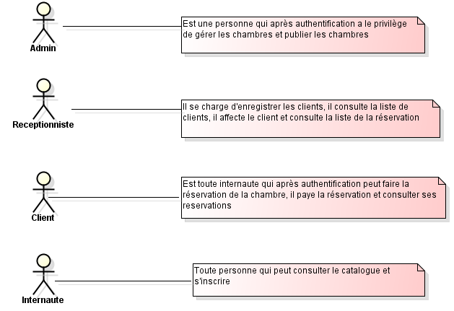

*Figure 3: Identification des acteurs et leurs rôles*

* 1. **Identification des messages**
* **Administrateur et Système:**
* L’administrateur demande le formulaire de publication des chambres
* Le système émet le formulaire de publication des chambres
* **Client et Systeme:**
* Le client envoie le message réserver une chambre
* Le système émet la liste de chambres disponibles
* Le client spécifie son mode de payement
* Le système émet la page de payement
* **Réceptionniste et Système**
* le réceptionniste demande la liste des clients qui ont réservé
* le système affiche la liste des clients qui ont réservé
* le réceptionniste demande la liste des clients affectés
* le réceptionniste demande la liste des clients enregistrés
* le système émet les formulaires d’enregistrement et d’affectation
* **L’Internaute et le Système**
* L’Internaute envoie le message consulte le catalogue
* Le système affiche le catalogue
* L’Internaute envoi le message s’inscrire
* Le système émet la page d’inscription
  1. **Modélisation de contexts**

Le diagramme de contexte est celle qui permet de démontrer les activités qui vont se dérouler dans le système. Voici la figure ci-après :

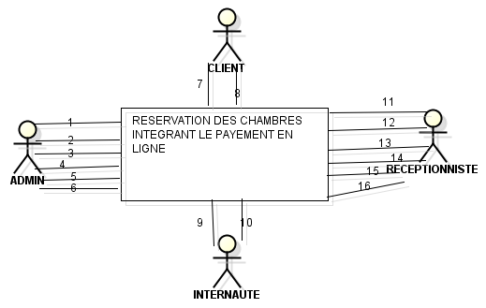

*Figure 4: Diagramme de contexte*

**Légende**

1. L’administrateur demande de publier une chambre
2. Le système affiche les formulaires de publication
3. L’administrateur fournit les informations sur les chambres disponibles
4. Le système prend en charge le nombre des chambres disponibles
5. L’administrateur renseigne sur la gestion des chambres
6. Le système confirme la gestion des chambres
7. Le client demande la réservation de la chambre
8. Le système affiche les formulaires de la réservation
9. L’Internaute consulte le catalogue
10. Le système affiche le catalogue
11. Le réceptionniste enregistre la coordonnée du client
12. Le systeme confirme l’enregistrement
13. Le réceptionniste demande la liste de clients qui ont réservés
14. Le système affiche la liste
15. Le réceptionniste définit l’affectation du client
16. Le système confirme l’affectation
    1. **Identification des cas d’utilisation**

**-** S’authentifier

**-** Publier une chambre

**-** Gérer chambres

**-** Réserver une chambre

**-** Payer une chambre

**-** Enregistrer les clients

**-** Consulter liste des clients

**-** Affecter le client

**-** Consulter liste de réservation

**-** Consulter catalogue

**-** S’inscrire

## 

## II.2. MODELISATION DYNAMMIQUE DU SYSTEME

**II.2.0 Introduction**

L’objectif de l’analyse est d’accéder à une compréhension des besoins et des exigences des clients. Il s’agit de livrer des spécifications pour permettre de choisir la conception de la solution.

* 1. **Diagramme de cas d’utilisation (CAU)**

Un cas d’utilisation est une unité cohérente représentant une fonctionnalité visible de l’extérieur.

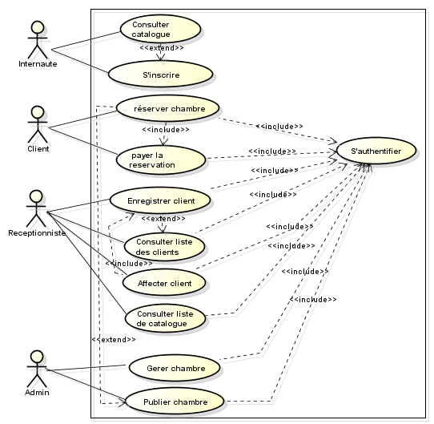

*Figure 5: Diagramme de cas d'utilisation*

* 1. **Structuration des CAU(Description)**

La description textuelle couramment utilisée se compose de deux parties. La première partie permet d’identifier le cas et le second contient la description du fonctionnement du cas sous forme d’une séquence de message échangés entre acteur et système.

2.2.1 Description textuelle du cas s’authentifier

1. Identification de CAU

Nom du CAU: S’authentifier

Le but : ce cas permet aux utilisateurs de s’authentifier au système

Acteur : Administrateur, clients, réceptionniste

Responsable : KAVIRA NGOLOGHO ENERICK

Date de création : le 10/01/2022

Date de MAJ : le 04/09/2022

Version: 1.0

1. Description d’enchainement

* Pré condition :
* lancer l’application
* avoirs les identifiants (nom d’utilisateur et mot de passe)
* Enchainement :

1. Sequence nominal

* L’utilisateur demande la page d’authentification
* Le système affiche la page d’authentification
* L’utilisateur saisit les identifiants et valide l’opération
* Le système vérifie la validité des identifiants

1. Sequence d’erreur

* Echec de connexion, nom d’utilisateur ou mot de passe incorrect
* Post-condition:
* Afficher interface désirée

*Figure 6: Description textuelle du cas s'authentifier*

**2.2.2 Description textuelle du cas réserver chambre**

1. Identification de CAU

Nom du CAU : réserver chambre

Le but : ce cas permet au client de réserver une chambre

Acteur : client

Responsable : KAVIRA NGOLOGHO ENERICK

Date de création : le 13/04/2022

Date de MAJ : le 01/09/2022

Version: 1.0

1. Description d’enchainement

* Pré condition :
* Lancer l’application
* S’authentifier
* Enchainement

1. Séquence nominale
2. Le client choisit le menu réserver une chambre
3. Le système affiche les chambres disponibles
4. Le client sélectionne la chambre
5. Le système affiche le formulaire de réservation
6. Le client complète le formulaire et valide l’opération
7. Séquence alternative
   1. Champs obligatoires vides, pas de réservation

* Post-condition
  1. Réservation réussie

*Figure 7: Description textuelle du cas reserver chambre*

**2.2.3 Description textuelle du Cas payer chambre**

1. Identification de CAU

Nom du CAU : payer une chambre

Le but : ce cas va permettre au client de payer une avance ou la totalité pour une chambre réservée

Acteur : client

Responsable : KAVIRA NGOLOGHO ENERICK

Date de création : le 01/06/2022

Date de MAJ : le 14/02/2022

Version 1.0

1. Description d’enchainement

* Pré condition :
* Lancer l’application
* S’authentifier
* Enchainement

1. Séquence nominale
2. Le client choisit le menu payement
3. Le système affiche la modalité de payement
4. Le client choisit son mode de payement
5. Le système affiche le formulaire de payement
6. Le client remplit le formulaire et procède au payement
7. Séquence d’erreur
   1. Champs obligatoires vides, échec de payement

* Post-condition
  1. Payement effectué avec succès

*Figure 8: Description textuelle du cas payer chambre*

**2.2.4 Description textuelle du Cas publier chambre**

1. Identification de CAU

Nom du CAU : publier les chambres

Le but : ce cas va permettre à l’administrateur de publier les chambres

Acteur : Administrateur

Responsable : KAVIRA NGOLOGHO ENERICK

Date de création : le 20/04/2022

Date de MAJ : le 10/09/2022

Version : 1.0

1. Description d’enchainement

* Pré condition
* Lancer l’application
* S’authentifier
* Enchainement

1. Séquence nominale
2. L’administrateur choisit menu publier chambre
3. Le système affiche le formulaire de publier chambre
4. L’administrateur saisit et publie la chambre
5. Séquence d’erreur
   1. Champs obligatoires vides, échec de publication

* Post-condition
  1. Publication effectué avec succès

*Figure 9: Description textuelle du cas publier chambre*

**2.2.5 Description textuelle du Cas gérer chambre**

1. Identification de CAU

Nom du CAU : Gérer chambre

Le but : ce cas va nous permettre de gérer les chambres c'est-à-dire modifier supprimer les informations d’une chambre

Acteur : Administrateur

Responsable : KAVIRA NGOLOGHO ENERICK

Date de création : le 20/05/2022

Date de MAJ : le 10/02/2022

Version : 1.0

1. Description d’enchainement

* Pré condition
* Lancer l’application
* S’authentifier
* Enchainement

1. Séquence nominale
2. L’administrateur demande la page gérer chambre
3. Le système affiche la liste de chambres
4. L’administrateur sélectionne l’action à effectuer
5. Le système affiche le formulaire de gérer chambre
6. L’administrateur gère les informations de la chambre puis valide l’opération
7. Séquence d’erreur
   1. Champs obligatoires vides, pas de gestion chambre

* Post-condition
  1. Gestion chambre effectuer avec succès

*Figure 10: Description textuelle du cas gérer chambre*

**2.2.6 Description textuelle du Cas consulter liste des clients**

1. Identification du CAU

Nom du CAU : consulter liste de clients

Le but : ce cas va permettre au réceptionniste de produire la liste des clients

Acteur : Réceptionniste

Responsable : KAVIRA NGOLOGHO ENERICK

Date de création : le 22/05/2022

Date de MAJ : le 10/03/2022

Version: 1.0

1. Description d’enchainement

* Pré condition
* Lancer l’application
* S’authentifier
* Enchainement

1. Séquence nominale
2. Le réceptionniste demande la liste de client
3. Le système produit la liste des clients

* Post-condition

1. Consultation liste des clients effectués avec succès

*Figure 11: Description textuelle du cas consulter liste des clients*

**2.2.7 Description textuelle du Cas enregistré client**

1. Identification du CAU

Nom du CAU: enregistrer client

Le but : ce cas va permettre au réceptionniste d’enregistrer les clients dans le système. Ce cas concerne les clients qui se présentent physiquement au centre d’accueil.

Acteur : Réceptionniste

Responsable : KAVIRA NGOLOGHO ENERICK

Date de création : le 01/05/2022

Date de MAJ : le 10/10/2022

Version: 1.0

1. Description d’enchainement

* Pré condition
* Lancer l’application
* S’authentifier
* Enchainement

1. Séquence nominale
2. Le réceptionniste choisit le menu enregistrer client
3. Le système affiche un formulaire à remplir
4. Le réceptionniste saisit les informations concernant le client et valide l’opération
5. Le système vérifie les données
6. Séquence alternative
7. Champs obligatoires vides, pas d’enregistrement

* Post-condition

1. Enregistrement avec succès

*Figure 12: Description textuelle du cas enregistré client*

**2.2.8 Description textuelle du Cas affecter client**

1. Identification du CAU

Nom du CAU : Affecter le client

Le but : ce cas va permettre au réceptionniste d’affecter le client dans une chambre

Acteur : Réceptionniste

Responsable : KAVIRA NGOLOGHO ENERICK

Date de création : le 01/01/2022

Date de MAJ : le 30/01//2022

Version: 1.0

1. Description d’enchainement

* Pré condition
* Lancer l’application
* S’authentifier
* Enchainement

1. Séquence nominale
2. Le réceptionniste choisit le menu affecter client
3. Le système affiche la liste des clients
4. Le réceptionniste sélectionne le client à affecter
5. Le système propose le formulaire d’affectation
6. Le réceptionniste remplit le formulaire puis clique sur le bouton affecter client
7. Séquence alternative
   1. Champs obligatoires vides, échec d’affectation

* Post-condition

5.2 Client affecté avec succès

*Figure 13: Description textuelle du cas affecté client*

**2.2.9 Description textuelle du Cas s’inscrire**

1. Identification du CAU

Nom du CAU: s’inscrire

Le but : ce cas permet à l’internaute de créer un compte (s’inscrire)

Acteur : Internaute

Responsable : KAVIRA NGOLOGHO ENERICK

Date de création : le 25/07/2022

Date de MAJ : le 30/07/2022

Version : 1.0

1. Description d’enchainement

* Pré condition
* Lancer l’application
* Enchainement

1. Séquence nominale
2. L’internaute choisit l’option créer compte (s’inscrire)
3. Le système affiche le formulaire d’inscription
4. L’internaute remplis le formulaire et valide l’opération
5. Séquence alternative
   1. Champs obligatoires vides, échec d’inscription

* Post-condition
  1. L’internaute est inscrit avec succès

*Figure 14: Description textuelle du cas s'inscrire*

* 1. **Diagramme de sequences**

Dans ce diagramme de séquence nous allons montres la représentation des interactions entre les objets en indiquant la chronologie des échanges

**2.3.2. Cas S’authentifier**

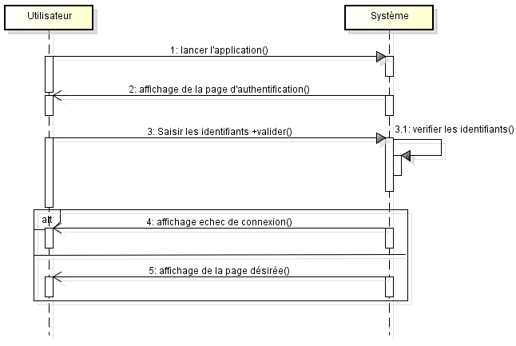

*Figure 15: Diagramme de séquence du cas s'authentifier*

**2.3.2. Cas réserver chambre**

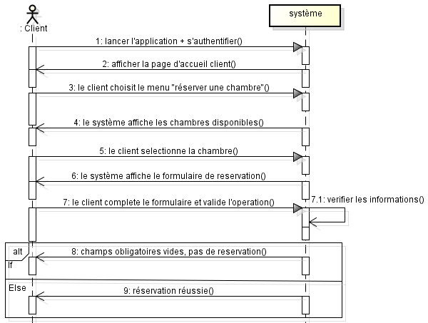

*Figure 16: Description textuelle du cas réserver chambre*

**2.3.3. Cas payement chambres**

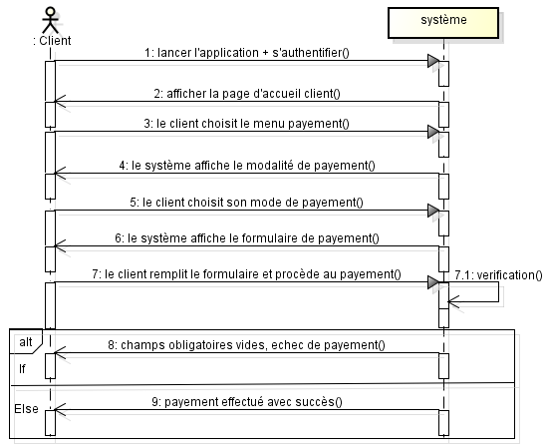

*Figure 17: Description textuelle du cas payer chambre*

**2.3.4. Cas publier chambre**

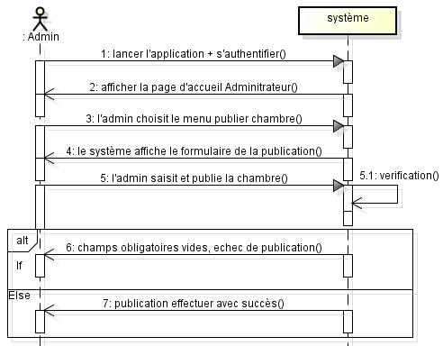

*Figure 18: Description textuelle du cas publier chambre*

**2.3.5. Cas gérer chambre**

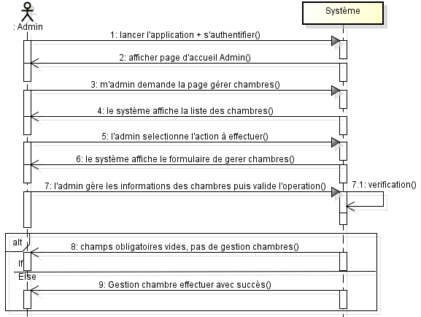

*Figure 19: Description textuelle du cas gérer chambre*

**2.3.6. Cas consulter liste des clients**

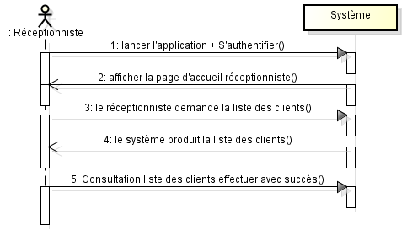

*Figure 20: Description textuelle du cas consulter liste des clients*

**2.3.7. Cas enregistré client**

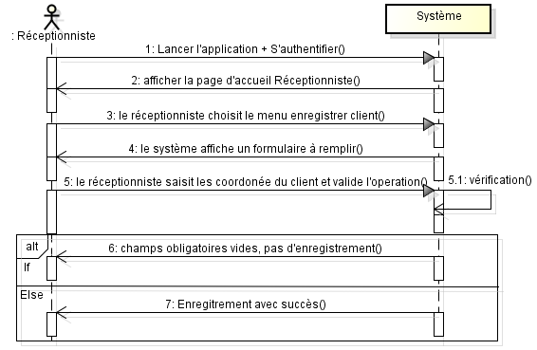

*Figure 21: Description textuelle du cas enregistrer client*

**2.3.8. Cas affecter le client**

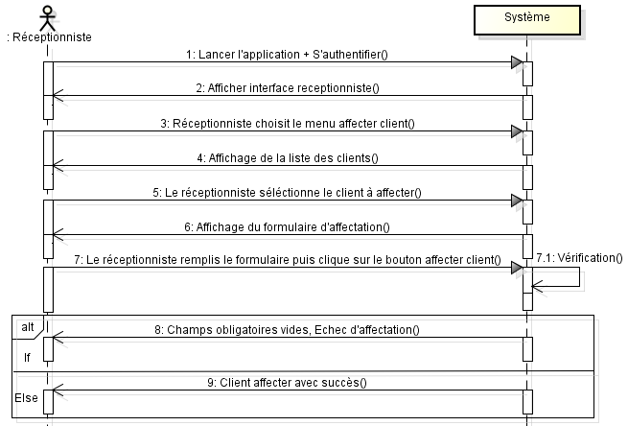

*Figure 22: Description textuelle du cas affecter client*

**2.3.9. Cas S’inscrire**

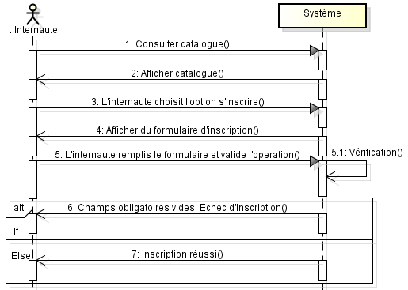

*Figure 23: Description textuelle du cas s'inscrire*

### 2.4. Diagramme d’activités

Ce diagramme présente un certain nombre de point commun avec le diagramme d’état transition puis qu’il concerne le comportement interne des opérations ou de CAU. Le diagramme d’activité a un début appeler nœud initial et une fin appeler nœud final.

* + 1. **Cas s’authentifier**

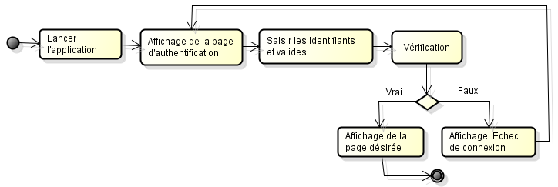

*Figure 24: Diagramme d'activité du cas s'authentifier*

**2.4.2 Cas réserver chambre**

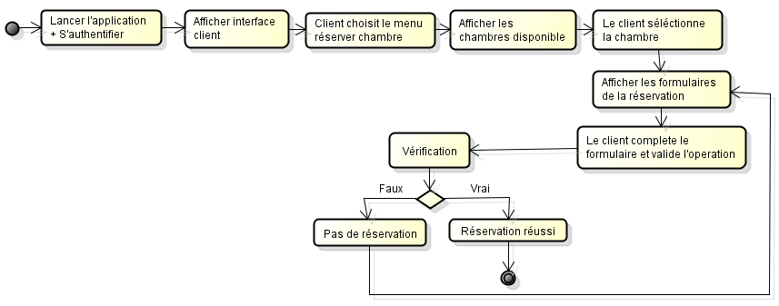

*Figure 25: Diagramme d'activité du cas reserver chambre*

**2.4.3 Cas payer chambre**

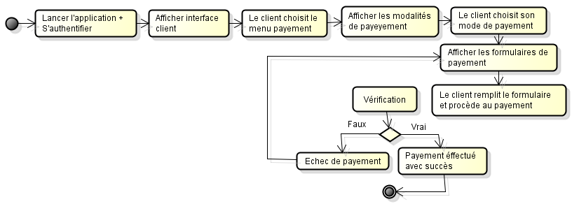

*Figure 26: Diagramme d'activité du cas payer chambre*

**2.4.4 Cas publier chambre**

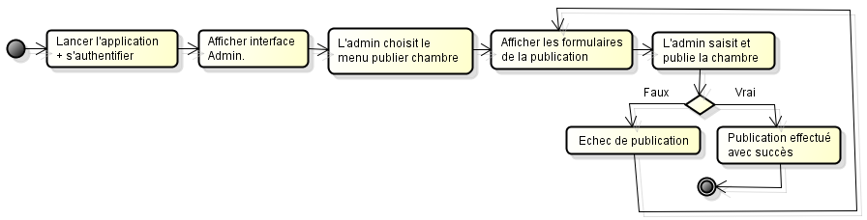

*Figure 27: Diagramme d'activité du cas publier chambre*

**2.4.5 Cas gérer chambre**

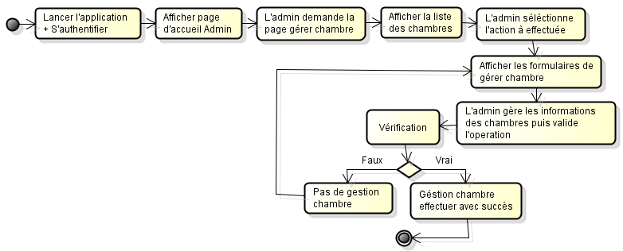

*Figure 28: Diagramme d'activité du cas gérer chambre*

**2.4.6 Cas consulter liste des clients**



*Figure 29: Diagramme d'activité du cas consulter liste des clients*

**2.4.7 Cas enregistrer client**

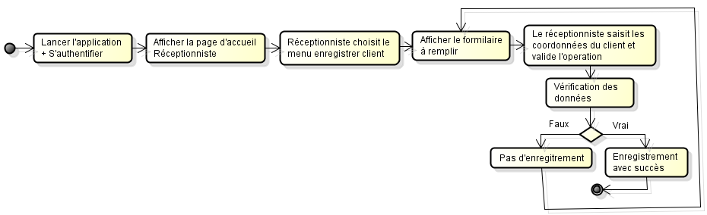

*Figure 30: Diagramme d'activité du cas enregistrer client*

**2.4.8 Cas affecter les clients**

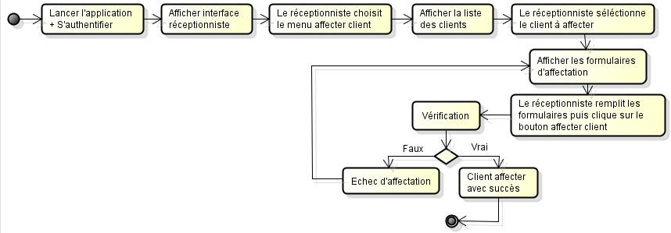

*Figure 31: Diagramme d'activité du cas affecter client*

**2.4.9 Cas s’inscrire**

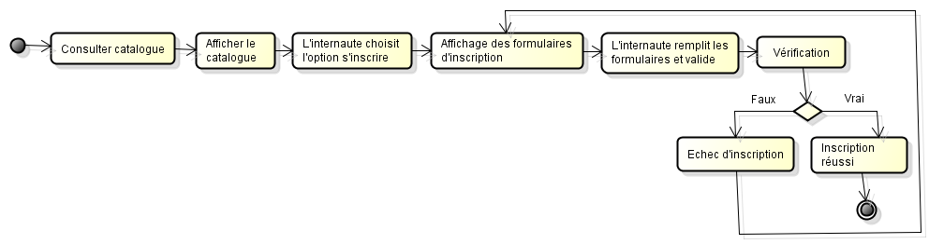

*Figure 32: Diagramme d'activité du cas s'inscrire*

### 2.5. Diagramme d’état transition

Réservation des chambres en ligne :

* État « en attente »
* État « annulé »
* État « reporté »
* État « effectué »

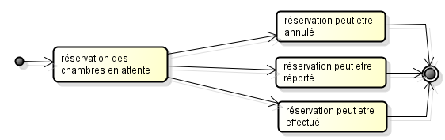

*Figure 33: Diagramme d'état transition*

## 2.5. Matrice de validation des cas d’utilisations

|  |  |  |  |  |  |  |  |  |  |
| --- | --- | --- | --- | --- | --- | --- | --- | --- | --- |
| **CAU**  **Acteurs** | **S’authentifier** | **Réserver chambre** | **Payer**  **chambre** | **Publier chambre** | **Gérer chambre** | **Consulter liste de client** | **Enregistrer client** | **Affecter le client** | **S’inscrire** |
| **Administrateur** | **X** |  |  | **X** | **X** |  |  |  |  |
| **Client** | **X** | **X** | **X** |  |  |  |  |  |  |
| **Réceptionniste** | **X** |  |  |  |  | **X** | **X** | **X** |  |
| **Internaute** |  |  |  |  |  |  |  |  | **X** |

*Tableau 1: Matrice de validation des cas d'utilisations*

## II.3 MODELISATION STATIQUE DU SYSTEME

II.3.0 **Introduction**

Dans cette partie de conception nous allons montrer schématiquement les fonctionnements du diagramme de déploiement, diagramme de classe, d’objet et la conception des interfaces. Ces différents diagrammes ne fonctionnent pas de la même façon ; c’est ainsi que nous allons les représenter.

II.3.1 **Diagramme de déploiement**

*PC

Navigateur

Serveur B.D

MySQL

INTERNET

Serveur Script PHP

« Réservation des chambres intégrant le payement en ligne »

*Figure 34: Diagramme de déploiement*

### II.3.2 Diagramme de classe

Une classe représente la description abstraite d’un ensemble d’objets possédant des mêmes caractéristiques. Ici nous allons représenter l’architecture conceptuelle du système. Donc il décrit les classes que les systèmes utilisent ainsi que leurs liens.[15]

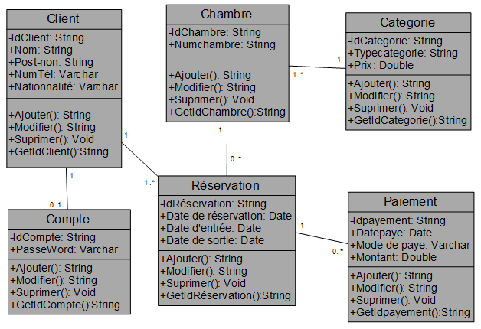

*Figure 35: Diagramme de classe*

**Schéma relationnelle**

* **Client** : (idclient, nom, postnom, NumTelephone, nationalite)
* **Chambre** : (idchambre, numéro chambre, #idcategorie
* **Catégorie** : (idcategorie, typecategorie, prix)
* **Compte** : (idcompte, password, #idclient)
* **Réservation** : (idreservation, datereservation, dateEntrée, dateSortie, #idclient, #idchambre)
* **Payement** : (idpayement, datepayement, modeDePaye, montant, #idréservation)

### II.3.3 Diagramme d’objet

Un objet est une entité aux frontière bien définis, possédant une identité et encapsulation un état et un comportement. Un objet est une instance (ou occurrence) d’une classe.[16]

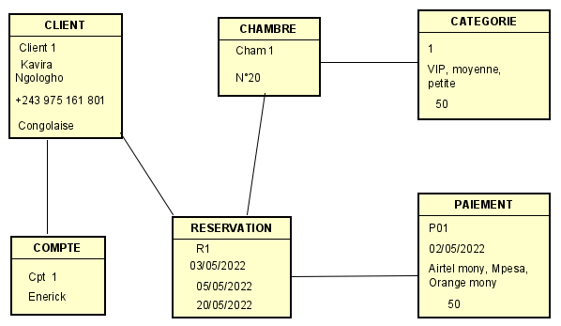

*Figure 36: Diagramme d'objet*

**II.4 CONCLUSION**

Ce chapitre nous a permis de faire l’analyse et la conception de notre système. En effet, l’analyse sert à modéliser la compréhension du problème posé par le client. La modélisation, quant à elle, nous permet de mieux comprendre le fonctionnement du système. Enfin, nous sommes passés à l’étape de la conception qui consiste à modéliser une solution qui résout le problème modélisé dans la phase de l’analyse. Ce qui nous ramène à l’implémentation et au test du système au chapitre suivant.

**TROISIEME CHAPITRE : IMPLEMENTATION ET TEST DE LA SOLUTION**

**III.0 Introduction**

Ce troisième chapitre qui consiste à l’implémentation et test de la solution vient après l’étape de conception. Dans ce chapitre nous avons fixé l’accent sur le choix des outils de développement de notre système et la présentation de la page d’accueil du site mais aussi des différentes vues du système.

En effet ; ce dernier résous les problèmes de réservation qui paraissent être archaïques au sein du centre d’accueil joli-rêve.

**III.1 choix des outils de développement**

Pour la réalisation des tâches, il est toujours indispensable de rassembler tous les outils nécessaires afin d’aboutir aux objectifs précis. C’est pourquoi, pour le développement de notre système de réservation des chambres intégrant le payement en ligne, nous avons choisi d’utiliser le langage de programmation PHP associé au Système de Gestion des Bases de données MySQL comme outil de développement.

III.1.1 Le langage PHP

**PHP** : est un plug-in pour Apache qui le rend capable des traiter des pages web dynamiques en PHP. En clair, en combinant Apache et PHP, notre ordinateur sera capable de lire des pages web en PHP. PHP est un programme qui permet au serveur web d’exécuter des pages web. **PHP** : Personale Home Page ou HypertextPerprocessor). Est un langage de scripts évoluer pour la conception de sites entières, il s’intègre à HTML. Il est facile en utiliser : fait notamment des miracles, couplé à un serveur de base de données, C’est un langage qui s’exécute du côté serveur : il est interprété par le serveur Web. C’est aussi un langage de programmation fonctionnel à l’inverse du langage HTML et CSS qui sont des langages de conception (structure et mis en forme de la page web). Son plus grand avantage est qu’il est extrêmement pour les néophytes, mais offre des fonctionnalités avancées pour les experts. PHP est un langage de programmation libre principalement utiliser pour produire des pages web dynamiques via un serveur HTTP mais pouvant également fonctionner comme n’importe quel langage interpréter de façon local. PHP est un langage impérative orienté objet.[17]

III.1.2 Le SGBD MySQL

**MySQL** : c’est le logiciel de gestion de base de données. Il permet d’enregistrer des données de manière organisée (comme la liste des membres de votre site). **MySQL**: le terme MySQL veut dire MyStructuedQueryLanguage qui est un serveur de base de données relationnelle. C’est aussi un serveur de base de données qui stocke les données dans des tables séparées plutôt que de tout rassembler dans une seule table. Cala améliore la rapidité et la souplesse de l’ensemble. Les tables sont reliées par des relations définit qui rendent possible la combinaison des données entre plusieurs tables durent une requête. Le SQL dans MySQL signifie StucturedQueryLanguage : le langage standard pour les traitements de bases de données.[18]

**III.2 présentation des vues ou interface**

**III.2.1 Vue principale - la page d’accueil**

Comme il est signalé ci-haut, nous avons une vue principale qui est la page d’accueil. A d’autres terme, c’est une page qui s’affiche en tout premier lieu lors de l’entée sur un site web. Elle comprend les menus suivants : Accueil, Réserver chambre, galerie et Contact. Voici son image sur la capture d’écran ci-dessous :

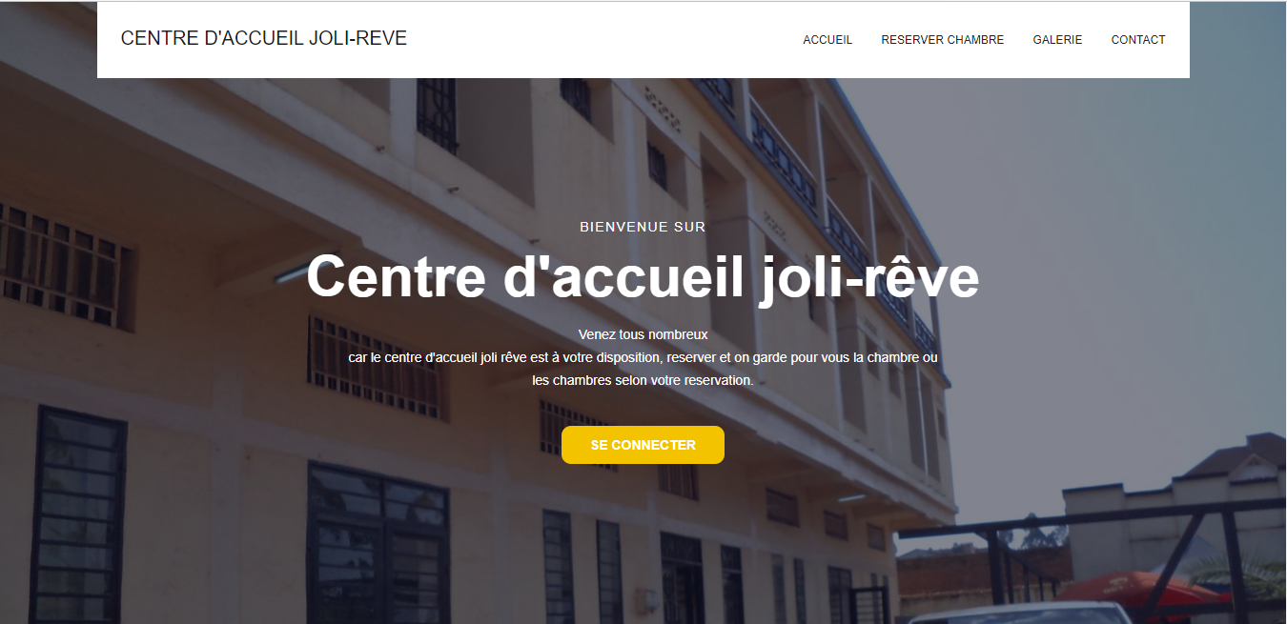

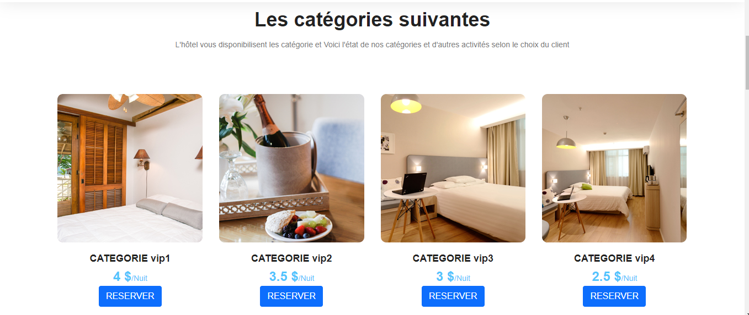

*Figure 37: Page d'accueil*

**III.2.2 Vue d’entrée**

Sont celles qui permettent d’entrer les informations dans le système. Ici on peut voir les interfaces d’enregistrement ou de création de compte d’un client, les interfaces de réservations, les interfaces de modification, etc.

**III.2.2.1 créer compte ou enregistrement du client**

Cette page est celle qu’on remplit de son identité pour avoir un compte sur le site. On a tous les privilèges d’accéder aux informations nécessaires si on a un compte. Si on n’a pas de compte, on est juste considéré comme internaute et un internaute ne peut pas, en principe, réserver une chambre. Il est juste limité à voir le catalogue des chambres. La capture d’écran ci-dessous présente la vue d’enregistrement du client :

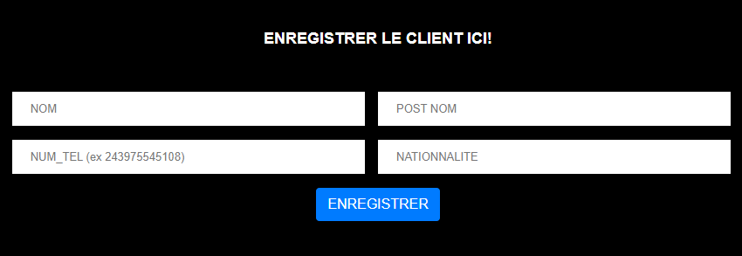

*Figure 38: Créer compte*

III.2.2.2 Login ou connexion

Cette page concerne la sécurité du système. Personne ne peut pas accéder aux données secrètes sans être authentifier, par contre il peut lire les actualités sur la page d’accueil. Et s’il est motiver il peut s’inscrire.

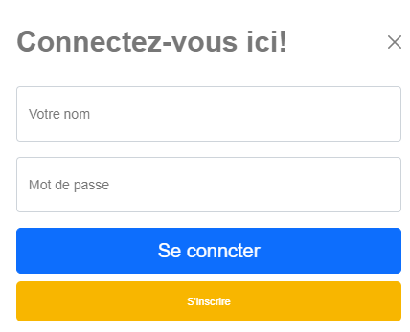

*Figure 39: Login ou connexion*

**III.2.2.3. Réserver une chambre**

Cette page est celle qu’on remplit de la date d’entrée, date de sortie et le numéro de la chambre qu’on va occuper à un certain moment. La capture d’écran ci-dessous présente la vue de réserver une chambre :

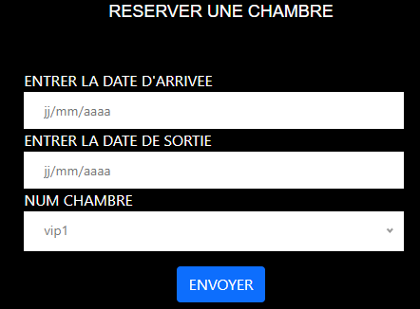

*Figure 40: Réserver chambre*

**III.2.3 Vues de sorties**

**III.2.3.1 L’administrateur gère les chambres**

L’image ci-dessous affiche la liste des chambres avec comme informations, numéro chambre, numéro de catégorie, validation et réserver.

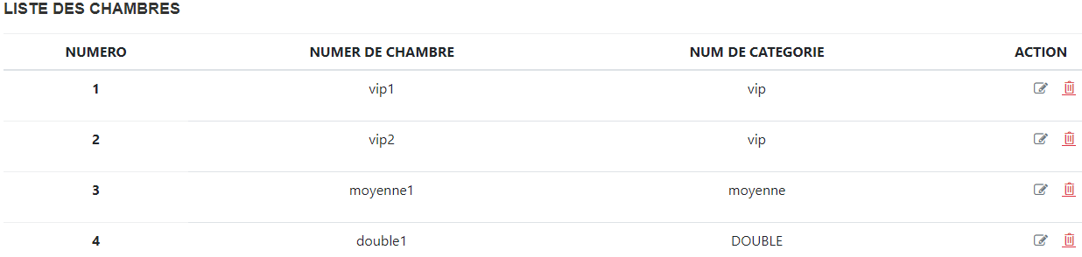

*Figure 41: Liste des chambres*

**III.2.3.2 Liste des clients**

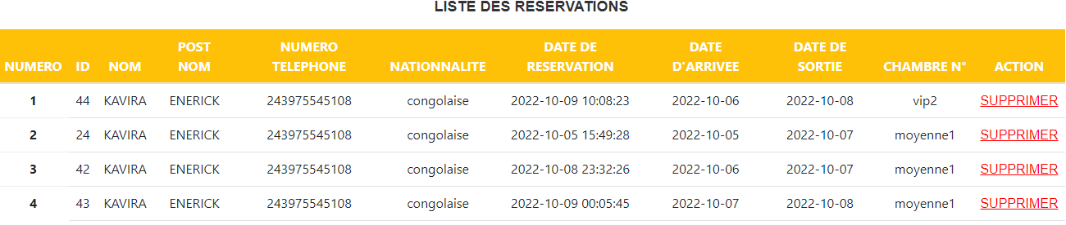

*Figure 42: Liste des clients*

**III.2.3.3 Liste des chambres occupées et non occupées**

Ici nous avons les chambres occupées qui sont réinitialisées pas 1 et les chambres non occupées par 0.La capture d’écran ci-dessous présente la liste des chambres occupées et non occupées :

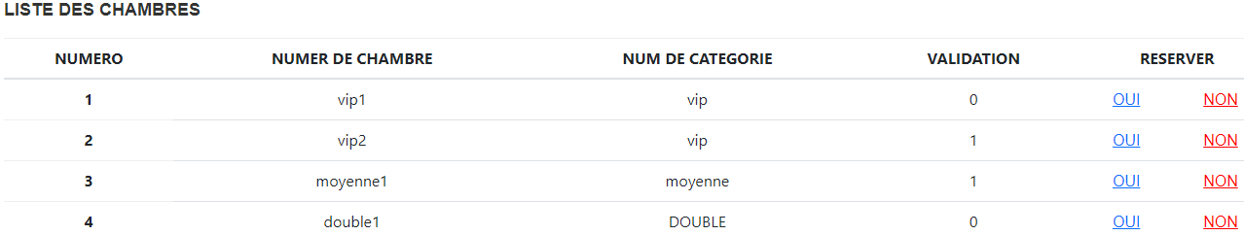

*Figure 43: Liste des chambres occupées et non occupées*

**III.2.2.4 Liste des paiements**

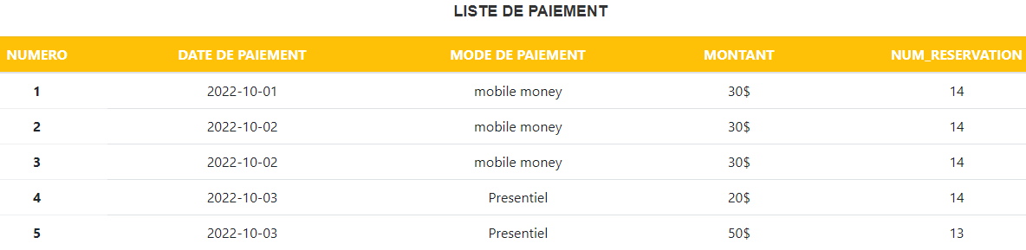

*Figure 44: liste des paiements*

**Conclusion partielle**

A la fin de ce troisième chapitre qui a porté sur l’implémentation de notre application web, nous disons que c’est la partie qui nous présente les différentes interfaces de notre travail effectuer comme pratique. Et chaque interface nous montre comment procéder pour aboutir à un travail qui nous a été demande.

# CONCLUSION GENERALE

Nous voici au terme de notre travail de fin de cycle qui a porté sur la « Mise en place d’un site web pour la réservation des chambres intégrant le paiement en ligne cas du centre d’accueil joli-rêve/Butembo ». Ce travail marque la fin de notre premier cycle en faculté des sciences économiques et de gestion, département de l’informatique de gestion à l’UAC. Nous avons constaté que le centre d’accueil fait face à plusieurs problèmes, notamment le problème de réservations qui ne peuvent s’effectuer que lorsque le client arrive physiquement au centre d’accueil mais celui de se faire connaître au niveau mondial. Partant aussi de l’expérience des autres qui ont intégré la réservation en ligne dans leurs établissements, on a anticipé aussi le problème tel que le client mal intentionné peut demander la réservation et il ne vient pas.

Notre préoccupation au cours de ce travail s’est focalisée sur quatre question. *Comment arriver à faire une réservation à distance ? Cet hôtel pourrait-il mettre à la portée du public toutes ces informations sans se contenter de la distance et du temps ? La conception d'un site web pour le centre d’accueil joli-rêve permettra-t-elle une diminution des coûts de marketing ? Comment éviter les réservations non honorées ?*

Pour répondre aux différentes questions de recherche notre travail repose sur quatre hypothèses : La conception d'un site web pour ce Centre d’accueil serait une solution pour une réservation à distance. Oui, toutes les informations seront à jours si est seulement si notre site est hébergé. Le site web permettrait la diminution des frais alloués aux marketings pour le centre d’accueil joli-rêve en entier. L’intégration du paiement en ligne ne serait-ce que d’une avance pourrait limiter le phénomène des réservations non honorées.

Ce travail comprend trois chapitres, dans le premier chapitre nous avons fait une brève présentation du centre d’accueil joli-rêve qui constitue notre milieu d’étude en suite nous avons explicité les concepts de base. Le deuxième chapitre porte sur la modélisation de notre système avec le langage UML. Le troisième chapitre consiste à l’implémentation et test du nouveau système.

Nous pensons avoir atteint nos objectifs car notre application est à mesure de définir le **nombre des chambres disponibles,**le**prix de base moyennant un API** les**listes des clients qui ont réservé et la publication des chambres à réservés. Nous restons, cependant, ouverts aux, critiques, remarques, contribution et suggestion susceptible d’améliorer ce travail.**

# BIBLIOGRAPHIE

1. **Ouvrages**

*Jean-François PLLOU et Jean-Marie COCHETEAU, Op.cit.*

1. *Chantal MORLEY, Management d’un projet système d’information ; principe, techniques, mis en œuvre et outils, Paris, édition.Dunod, 2008, p15.*Cfr google, 05/Août/2022, 11h00

*Jean-Luc BAPTISTE, MERISE, Guide pratique, Modélisation des données et traitements, langage SQL, Coll. « ressources informatiques », Eni.sd.*

1. *Pascal ROQUES, UML2 pour la pratique : étude des cas et exercices corrigés, 5eme édition, France, Paris, Septembre 2006.*

*Pascal ROQUES, UML2 pour la pratique : étude des cas et exercices corrigés, 5eme édition, France, Paris, Septembre 2006.*

*Gilles ROY,Op.Cit, 2009, p2*, 05/Août/2022, 10h56

*Georges GARDAIN, op.cit.4*, 05/Août/2022, 10h58

1. **Cours**

*Alfred Syatsukwa, Cours de programmation web III, G3/ Informatique de gestion,*

1. *Kahambu Kyavaranga Gisèle, Cours de Méthode et Analyse Informatique, G3/Informatique de gestion, uac, 2021-2022, inedit.*

*uac 2020-2021,inédit.*

1. *Idem*
2. **Travaux de fin de cycle**

*Akangba Logo Thierry, Tfc, G3Informatique de gestion, UNILUK 2010-2011.*

1. *Idem*

*Moise Gracias KABULU BAWALA, Université de Mbuji-Mayi-Graduat 2012- 2013*

1. **Référence webographie et autres références**

*http ;//www.furura-sciences.com/Tech/définition, 2001-2022, consulter le 05/Août/2022, 10h17*

*http ;//www.furura-sciences.com/Tech/définition, 2001-2022, consulter le 05/Août/2022, 11h00*

[http://www.futura-sciences.com/tech/definitions/internet-mysql-4640](http://www.futura-sciences.com/tech/definitions/internet-mysql-n), consulter le 10/10/2022 en 10h36

[http://www.journaldunet.fr/web-tech/dictionnaire-du-webmastering/12032-html-hyprtext -markup-langage-définition](http://www.journaldunet.fr/web-tech/dictionnaire-du-webmastering/12032-html-hyprtext%20-markup-langage-définition), consulter le 10/10/2022 en 10h34

1. *l’agent de l’entreprise*

# TABLE DE MATIERE

EPIGRAPHE i

DEDICACES ii

REMERCIEMENTS iii

SIGLES ET ABREVEATIONS iv

LISTE DES FIGURES v

LISTE DE TABLEAUX vi

1. INTRODUCTION 1

0.2 PROBLEMATIQUE 2

0.3. HYPOTHESES 3

0.4. CHOIX ET INTERET DU SUJET 3

0.5. OBJECTIFS DU TRAVAIL 4

0.6. DELIMITATION DU SUJET 4

0.7. METHODES ET TECHNIQUES UTILISEES 4

0.8. SUBDIVISION DU TRAVAIL 5

CHAPITRE PREMIER : CONSIDÉRATIONS THERIQUES ET PRÉSENTATION DU MILIEU D’ETUDE 6

**I.0. INTRODUCTION** 6

I.1 CONSIDERATIONS THEORIQUES 6

I.2 PRESENTATION DU CENTRE D'ACCUEIL JOLI REVE 10

I.3 DESCRIPTION DU DOMAINE D’ETUDE 12

DEUXIEME CHAPITRE : MODELISATION DE LA SOLUTION 15

I.1. EXPRESSION DES BESOINS ET LANCEMENT DU PROJET 15

II.2. MODELISATION DYNAMMIQUE DU SYSTEME 20

2.4. Diagramme d’activités 35

2.5. Diagramme d’état transition 39

2.5. Matrice de validation des cas d’utilisations 39

II.3 MODELISATION STATIQUE DU SYSTEME 40

II.3.2 Diagramme de classe 41

II.3.3 Diagramme d’objet 42

TROISIEME CHAPITRE : IMPLEMENTATION ET TEST DE LA SOLUTION 44

CONCLUSION GENERALE 51

BIBLIOGRAPHIE 52

TABLE DE MATIERE 53

ANNEXE : 55

# ANNEXE :

**Codes sources**

**LOGIN**

<?php

include 'connexion.php';

if (isset($_POST['envoi'])) {

  if (!empty($_POST['nom']) and !empty($_POST['pwd'])) {

    $nom = htmlspecialchars($_POST['nom']);

    $pwd = htmlspecialchars($_POST['pwd']);

    $receptionniste = "receptionniste";

    $pwdreceptionniste = "receptionniste";

    $admin="admin";

    $pwdadmin="admin";

    $recupclient = $bdd->prepare("SELECT client.nom, client.post_nom, client.idclient, compte.password

    FROM client, compte where client.idclient=compte.idclient and client.nom='$nom' and compte.password='$pwd'");

    $recupclient->execute();

    $client = $recupclient->fetch();

    $recureservation = $bdd->prepare("SELECT * FROM reservation, client WHERE reservation.idclient=client.idclient");

      $recureservation->execute();

      $reservation = $recureservation->fetch();

    if ($nom==$receptionniste and $pwd==$pwdreceptionniste) {

      header("location:enregistrerClient.php");

    }elseif ($client) {

      $_SESSION['idclient']=$client->idclient;

      $_SESSION['idreservation']=$reservation->idreservation;

      header("location:index.php");

    }elseif ($nom==$admin and $pwd==$pwdadmin) {

      header("location:publierChambre.php");

    }

    else{

      echo "<script>alert('Nom ou Mot de passe incorrect......');</script>";

    }

  }else{

    echo "<script>alert('Complèter tous les champs.......');</script>";

  }

}

 ?>

<!DOCTYPE html>

<html>

<head>

  <title>ma page d'authentification'</title>

  <meta charset="utf-8">

  <link rel="stylesheet" type="text/css" href="style/css/bootstrap.css">

</head>

<body>

<div class="modal fade" tabindex="-1" role="dialog" id="conn">

  <div class="modal-dialog" role="document">

    <div class="modal-content rounded-5 shadow">

      <div class="modal-header p-5 pb-4 border-bottom-0">

        <!-- <h5 class="modal-title">Modal title</h5> -->

        <h2 class="fw-bold mb-0">Connectez-vous ici!</h2>

        <button type="button" class="btn-close" data-bs-dismiss="modal" aria-label="Close"></button>

      </div>

      <div class="modal-body p-5 pt-0">

        <form class="" method="POST">

          <div class="form-floating mb-3">

            <input type="text" class="form-control rounded-4" id="floatingInput" placeholder="Entrer votre Nom" name="nom">

            <label for="floatingInput">Votre nom </label>

          </div>

          <div class="form-floating mb-3">

            <input type="password" class="form-control rounded-4" id="floatingPassword" placeholder="Mot de passe" name="pwd">

            <label for="floatingPassword">Mot de passe</label>

          </div>

          <button class="w-100 mb-2 btn btn-lg rounded-4 btn-primary" type="submit" name="envoi">Se conncter</button>

          <a href="inscription.php" class="genric-btn primary" style="width: 100%; border-radius: 5px;">S'inscrire</a>

        </form>

      </div>

    </div>

  </div>

</div>

<script src="style/js/bootstrap.bundle.js"></script>

</body>

</html>

**CONNEXION**

<?php

    session_start();

    $bdd=new PDO('mysql:dbname=travail_scientifique; host=localhost', 'root', '');

    $bdd->setAttribute(PDO::ATTR_ERRMODE, PDO::ERRMODE_EXCEPTION);

    $bdd->setAttribute(PDO::ATTR_DEFAULT_FETCH_MODE, PDO::FETCH_OBJ);

 ?>

**DECONNEXION**

<?php

    include 'connexion.php';

    $_SESSION = array();

    session_destroy();

    header("location:index.php");

 ?>

1. *Cfr Moise Gracias KABULU BAWALA, Université de Mbuji-Mayi-Graduat 2012- 2013*
2. *Idem*
3. *Kahambu Kyavaranga Gisèle, Cours de Méthode et Analyse Informatique, G3/Informatique de gestion, uac, 2021-2022, inedit.*
4. *Cfr l’agent de l’entreprise*
5. *Akangba Logo Thierry, Tfc, G3Informatique de gestion, UNILUK 2010-2011, p7*
6. *Jean-François PLLOU et Jean-Marie COCHETEAU, Op.cit. p.3*
7. *Alfred Syatsukwa, Cours de programmation web III, G3/ Informatique de gestion,*

   *uac 2020-2021,inédit, p5*
8. *Idem*
9. *http ;//www.furura-sciences.com/Tech/définition, 2001-2022, consulter le 05/Août/2022, 10h17*
10. *Gilles ROY,Op.Cit, 2009, p2*, 05/Août/2022, 10h56
11. *Chantal MORLEY, Management d’un projet système d’information ; principe, techniques, mis en œuvre et outils, Paris, édition.Dunod, 2008, p15.*
12. *Jean-Luc BAPTISTE, MERISE, Guide pratique, Modélisation des données et traitements, langage SQL, Coll. « ressources informatiques », Eni.sd., P.2.*
13. *Georges GARDAIN, op.cit.4*, 05/Août/2022, 10h58
14. *http ;//www.furura-sciences.com/Tech/définition, 2001-2022, consulter le, 05/Août/2022, 11h00*
15. *Pascal ROQUES, UML2 pour la pratique : étude des cas et exercices corrigés, 5eme édition, France, Paris, Septembre 2006, p76*
16. *Pascal ROQUES, UML2 pour la pratique : étude des cas et exercices corrigés, 5eme édition, France, Paris, Septembre 2006, p77*
17. [http://www.journaldunet.fr/web-tech/dictionnaire-du-webmastering/12032-html-hyprtext -markup-langage-définition](http://www.journaldunet.fr/web-tech/dictionnaire-du-webmastering/12032-html-hyprtext%20-markup-langage-définition), consulter le 10/10/2022 en 10h34
18. [http://www.futura-sciences.com/tech/definitions/internet-mysql-4640](http://www.futura-sciences.com/tech/definitions/internet-mysql-n), consulter le 10/10/2022 en 10h36.